1. feladat: Virágoskert (20 pont)

A teknőcünk az ELŐRE, JOBBRA, BALRA, LEVÉL. IBOLYA, MARGARÉTA parancsokat érti.

Az ELŐRE parancs hatására egy hellyel előbbre lép. A JOBBRA parancsra „jobbra át!”-ot, a BALRA parancsra „balra át!”-ot végez. A LEVÉL, IBOLYA, MARGARÉTA parancsokra pedig megrajzolja a megfelelő részt.
LEVÉL IBOLYA MARGARÉTA
A három rajz esetén nem történik mozgás, azaz pl. a LEVÉL LEVÉL hatására ugyanazt a rajzot kapjuk, mint a LEVÉL hatására.

Ez a virág így készült: LEVÉL ELŐRE IBOLYA

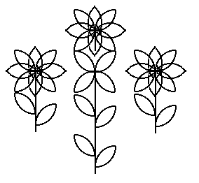
Írd le, hogyan rajzolta a teknőc ezeket a virágoskerteket!
Első: Második:


2. feladat: Cikk-cakk (15 pont)
Mit rajzol a teknőc a következő Logo utasítások hatására!
A: ismétlés 2 [előre :h jobbra 90 előre :h balra 90 előre :h
balra 90 előre :h * 2 balra 90]
B: ismétlés 2 [előre :h jobbra 60 ismétlés 4[előre :h balra 60]]
C: ismétlés 2 [előre :h jobbra 120 ismétlés 3 [előre :h balra 60]
balra 60 előre :h jobbra 60
ismétlés 2 [előre :h balra 60]]
3. feladat: Pince (20 pont)
Egy hegyoldalba pincét fúrnak. Az E utasítások hatására egy egységnyi részt fúrnak, a J és a B hatására pedig jobbra, illetve balra fordulnak 90 fokkal. A ()-ben levő részek a főágról leágazást jelentenek. A leágazás elkészítése után a főágat az eredeti irányban folytatják tovább.
Példa:
EEEJEEBE(JEEE)EE
Rajzold le az alábbi fúrássorozatok hatására keletkező pincét:
A. EEEEEEEJEEEEJEEEEJEEJEE
B. EEE(BEEE)EE(JEEE)EE(BEEE)EE(JEEE)E
C. EEE(BEEE)(JEEE)EE(BEEE)(JEEE)EE
D. EEE(BEE(BE)(JE)E)(JEE(BE)(JE)E)EE
Elérhető összpontszám: 55 pont

